Débora Daniela Navarro Reyes

Maestra de Educación Básica

­

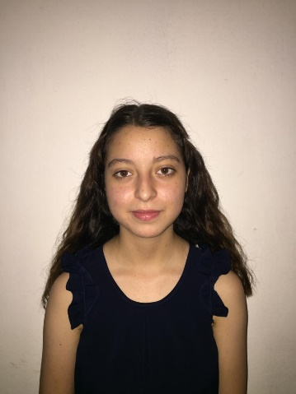

**Escuela Bilingüe Maquilishuat -** Docente de Educación Básica

2010

2013

2015

Licenciaturas en ciencias de la educación especialidad en Educación Básica para Primero y Segundo Ciclo

**Universidad Pedagógica de El Salvador**

Maestría en Administración de la Educación

**Universidad Pedagógica de El Salvador**

Certificación en idioma inglés - TOEFL

**Academia Europea de El Salvador**

Inglés

Español

**I D I O M A S**

**Técnicas:** Excel, Word, PowerPoint, Outlook, Photoshop.

**Personales:** Liderazgo, proactividad, trabajo en equipo, responsabilidad, puntualidad.

**H A B I L I D A D E S**

**E X P E R I E N C I A P R O F E S I O N A L**

**E D U C A C I Ó N**

Profesora licenciada en educación básica, con 10 años de experiencia en colegio biligüe. Los resultados de mis alumnos son lo primero. Por eso he desarrollado mi método de enseñanza enfocado a crear clases amenas, con el fin de que se pueda aprender de una forma entretenida y, además obteniendo resultados positivos.

Enero. 2010 – Diciembre. 2020

San Salvador

* Clases a 6 grupos de diferentes niveles educativos.
* Tutoría de un grupo de alumnos por cada año escolar.
* Aplicación de métodos de enseñanza inductiva y analógica.
* Enseñanza a 150 alumnos por cada año escolar.

**P E R F I L**

**Dirección completa:** Reparto Venecia, calle ppal. casa #45, Soyapango

**Lugar y fecha de nacimiento:** San Salvador, 11/09/1986

**Edad:** 36 años

**Teléfono:** 7589-0145

**Correo Electrónico:** debNavarro@gmail.com

**DATOS PERSONALES**

©AZURIUS

**Nombre del Jefe Inmediato:** Lic. Marina Soto, Directora

**Nombre de la empresa:** Escuela Bilingüe Maquilishuat

**Teléfono:** 7927-3735

**Nombre del Jefe Inmediato:** Lic. Alejandro Paniagua, Director

**Nombre de la empresa:** Colegio Americano de El Salvador

**Teléfono:** 7520-1694

**DATOS PERSONALES**

**Colegio Americano de El Salvador -** Interinato como Profesora de Primaria

Enero. 2021 – Diciembre. 2021

San Salvador

* Responsable de la asignatura de ciencias sociales para alumnos de 1º y 2º de primaria.
* Encargado de las clases de refuerzo para 30 alumnos por año.
* Aplicación de métodos de enseñanza internacionales